**寒假期间外网访问知网方式**

中国知网知识资源总库是一个能够将多种不同的文献资源数据库整合到一起，以一个复合数据库的形态，来满足高等院校用户对知识资源总体需求的资源数据库。内容包含期刊(收录自1914年至今的8476种期刊，文献量达5029万篇)，博硕士论文库(收录自1984年以来的各高等院校的博硕士论文，共计347万余篇，其中独家合作的博士培养单位有150余家,独家合作的硕士培养单位有302家)， 会议(汇集了国内外10200余家重要会议主办单位产出的学术会议文献，收录论文223万余篇)，报纸(收录中央级各类报纸，各省、自治区、直辖市及其他地市级城市党报，以及面向全国公开发行的具有一定影响力的特色重要行业性报纸，出版文献总量达1618余万篇)，以及年鉴，工具书，图片，高等教育，辑刊，中国专利，海外专利，科技成果，党建期刊，精品文艺，精品文化，科普，经济信息，建设工程造价等共计20个数据库。

 1.在官网或手机应用商店下载“全球学术快报”，用手机号注册登录

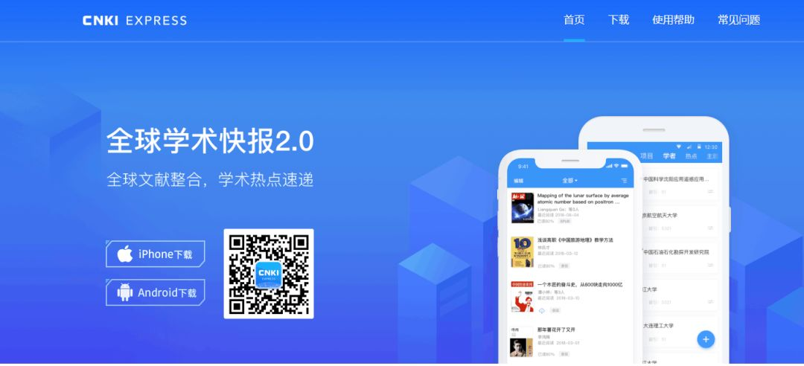 2.登陆后切换到“我的”页面，点击未关联，使用**校园网**对你的账号进行IP登录关联或位置关联。

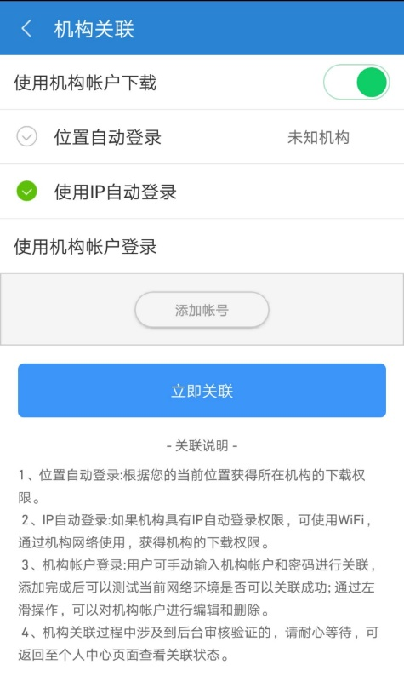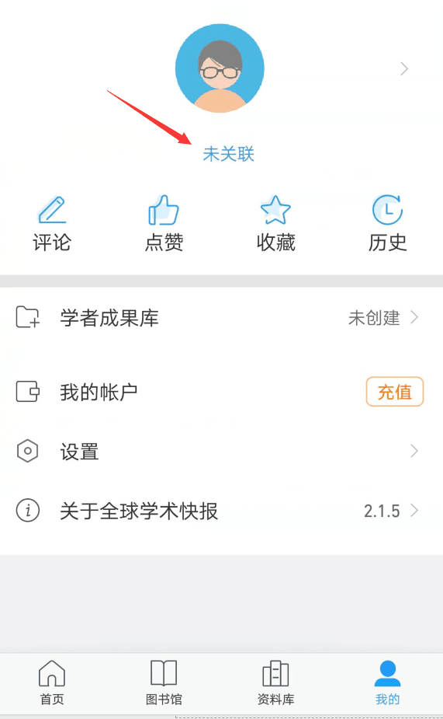

关联成功之后，使用你的账号，**即使在校园外也可以使用知网**啦！

**平常**的日子里，关联成功的账号用知网可以有**15天的校外漫游时间**，而**寒假**期间，漫游时间则长达**2个月**！妈妈再也不用担心我假期里没法查找资料啦！